Warszawa, Wydział Fizyki UW, sala 0.03 25.05.2019
„Elektryczność wokół nas”
wykład dla uczniów szkół podstawowych i gimnazjów

Wstęp

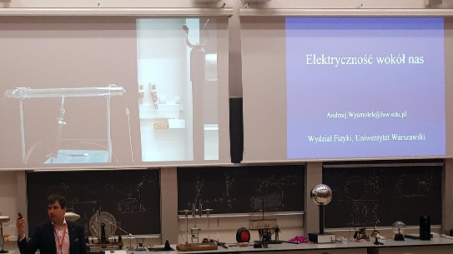
Sobotni wykład pt. „Elektryczność wokół nas”, poprowadzony przez prof. Andrzeja Wysmołek, odbył się w auli Wydziału Fizyki Uniwersytetu Warszawskiego w dniu 25.05.2019.
Celem tego wykładu jest pokazanie, że zjawiska elektryczne zachodzące w przyrodzie, takie jak np. błyskawica, można wyjaśnić korzystając z praw fizyki.

Elektron a bursztyn

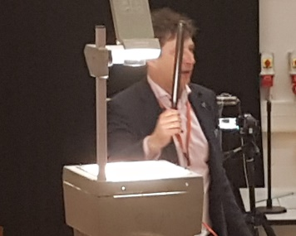
Elektrycznością interesowali się już starożytni Grecy. To właśnie od greckiego określenia bursztynu pochodzi nazwa słowa elektron.
Grecy zauważyli, że fragmenty bursztynu przyciągają różne małe skrawki np. papirusa. Dzisiaj znamy o wiele więcej materiałów, które zachowują się podobnie – np. ebonitowa pałka potarta szalikiem.

Budowa atomu

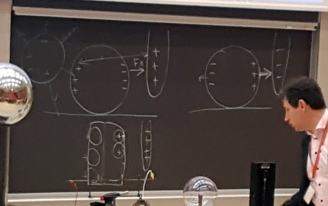
Aby odpowiedzieć sobie na pytanie, dlaczego zachodzi obserwowane zjawisko oddziaływania bursztynu z papirusem, musiano uświadomić sobie model budowy atomu jako dodatnio naładowanego jądra i ujemnie naładowanych elektronów. Jako całość, atom jest elektrycznie obojętny. Można więc powiedzieć, że mamy ładunki dodatnie i ujemne, a wszystkie obserwowane zjawiska związane z elektrycznością wynikają z tego, że możemy takie ładunki rozdzielić.

Oddziaływanie ładunków

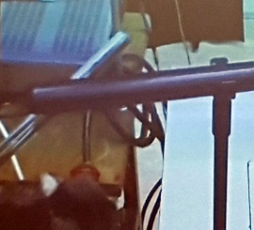
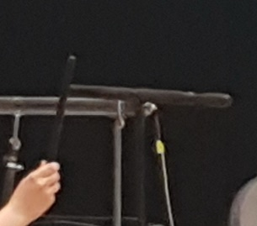
Jeżeli możemy ładunki rozdzielić, to pojawia się pytanie, jak one wzajemnie oddziałują. Aby to sprawdzić, można wziąć dwa przedmioty z tego samego materiału – np. dwie pałki ebonitowe. Jeżeli jedną naelektryzujemy i umieścimy na obrotowej podstawce, a drugą również naelektryzowaną zbliżymy do jednego z końców ruchomej pałki okazuje się, że oba przedmioty, naładowane tymi samymi ładunkami odpychają się.
Jeżeli natomiast zmienimy jedną z pałek na zbudowaną z materiału elektryzującego się znakiem przeciwnym – np. pałkę z szkła – okazuje się, że obie pałki się przyciągają. Stąd wniosek, że ładunki jednoimienne się odpychają, a ładunki różnoimienne – przyciągają.

Elektroskop

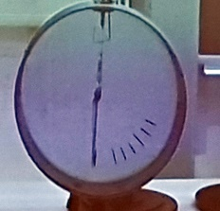
Elektroskop jest przyrządem, pozwalającym na określenie, czy na ciele znajdują się ładunki, jednak bez wskazania ich znaku.
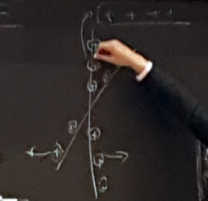
Zbudowany jest z dwóch metalowych połączonych listków, zamkniętych w obudowie, z których jeden jest ruchomy. Do obu listków doprowadzony jest metalowy przewód, którym można doprowadzać ładunki do listków.
Listki naładowane zawsze tym samym ładunkiem – nieazleżnie jakim - będą się od siebie odpychać.

Zasada zachowania ładunku

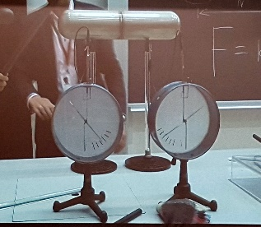
Obserwacja odziaływania naelektryzowanych ciał rodzi pytanie, czy ładunki zostały wytworzone podczas elektryzowania czy tylko zostały rozdzielone ładunki już istniejące w ciele?
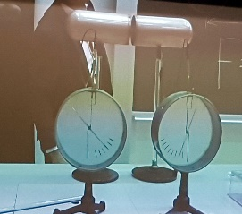
Aby odpowiedzieć na to pytanie można posłużyć się eksperymentem, w którym dwa metalowe cylindry można łączyć i rozdzielać. Do każdego z cylindrów podłączony jest elektroskop, pokazujący istnienie naładowanych ładunków. Po zbliżeniu naelektryzowanej pałki do połączonych cylindrów okazuje się, że oba elektroskopy wskazują wychylenie – fakt istnienia ładunków. Jeżeli w tym momencie rozsuniemy cylindry od siebie i odsuniemy naelektryzowaną pałkę, elektroskopy nadal pozostaną nadal wychylone. Jeżeli natomiast złączymy oba cylindry zobaczymy, że w momencie połączenia wychylenie obu elektroskopów zmalało do zera.
Doświadczenie to pokazuje, że ładunki znajdujące się w odizolowanym układzie - cylindrach - zostały jedynie rozdzielone. Na jednej części znalazły się ładunki ujemne, natomiast na drugiej dodatnie. W momencie połączenia cylindrów ładunki wymieszały się równomiernie pokrywając oba cylindry.

Oddziaływanie z przewodnikami

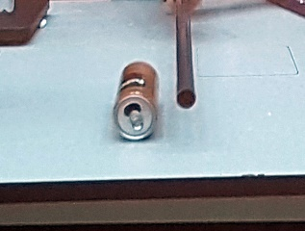
Aby zrozumieć oddziaływanie ładunków możemy przeprowadzić doświadczenie polegające na zbliżeniu naelektryzowanego ciała do lekkiej metalowej puszki. Okazuje się, że puszka jest przyciągana.
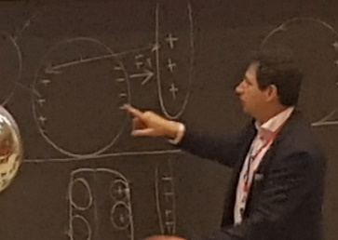
Aby rozumieć to zjawisko, należy zauważyć, że w metalowej puszcze elektrony mogą swobodnie przepływać pomiędzy atomami. Zbliżenie naelektryzowanej – załóżmy ujemnie – pałki, powoduje odepchnięcie elektronów na przeciwną stronę puszki (jednoimienne ładunki się odpychają). Pozostałe dodatnio naładowane atomy zaczynają oddziaływać z naelektryzowaną pałką znacznie mocniej niż elektrony znajdujące się po drugiej stronie puszki (oddziaływanie maleje wraz z kwadratem odległości). W ten sposób puszka zostaje przyciągnięta do pałki.
Opisana zasada działa tak samo przy dodatnio naelektryzowanej pałce – z tym, że elektrony nie są odpychane ale przyciągana na stronę puszki do której przyłożono dodatnio naładowaną pałkę.

Oddziaływanie z izolatorami

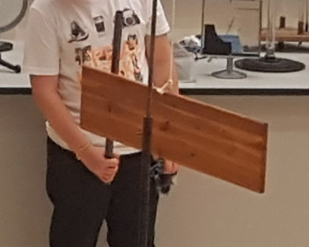
Poprzedni eksperyment może prowadzić do wniosku, że w izolatorach, gdzie elektrony nie mogą się swobodnie przemieszczać, oddziaływanie nie będzie zachodzić.
Aby to sprawdzić można zawiesić izolator – np. suchą deskę na nitce i zbliżyć do niej naładowaną pałkę. Okazuje się, że oddziaływanie jednak zachodzi – dość wyraźne.
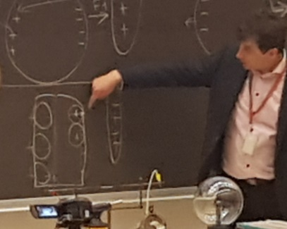
Odpowiedź na pytanie dlaczego, znowu wynika z przyjętego modelu budowy atomu. Elektrony nie mogą wprawdzie przemieścić się na drugą stronę ciała, ale przemieszczają się jedynie w obrębie atomów, powodując, że powierzchnia od strony ujemnie naładowanej pałki zawiera atomy w których w stronę laski skierowane jest dodatnio naładowane jądro, a ujemnie naładowane elektrony znajdują się po przeciwnych stronach jąder. W ten sposób znowu wytwarza się oddziaływanie pomiędzy naładowaną ujemnie pałką a dodatnio naładowaną wierzchnią stroną warstwy atomów.

Oddziaływanie z wodą

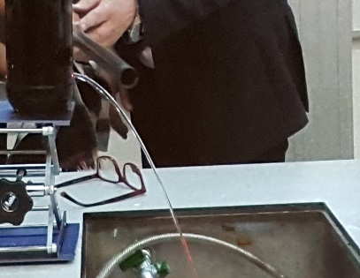
Oddziaływanie zachodzi również w cząsteczkach wody. Zbliżając naelektryzowaną pałkę do strumienia wody zauważymy, że odchyla się on w kierunku pałki.
Tutaj aby zrozumieć zjawisko, należy przypomnieć sobie budowę cząsteczki wody – H₂O. Cząsteczka jest niesymetryczna, dlatego pojawienie się naelektryzowanego ciała powoduje obrót całej cząsteczki i w efekcie obserwowalne oddziaływanie pomiędzy taką cząsteczką wody a naelektryzowanym ciałem.

Gdzie gromadzą się ładunki

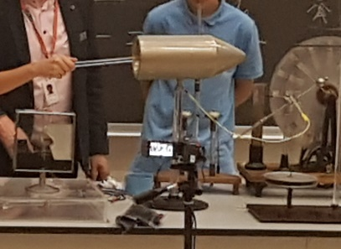
Kolejnym pytaniem, jakie się nasuwa jest gdzie gromadzą się ładunki na ciele. Czy równomiernie, czy też kształt ciała wpływa na gromadzenie ładunku.
W celu zbadania można wziąć ciało o nieregularnym kształcie. Po naelektryzowaniu ciała maszyną elektrostatyczną można pobrać ładunki za pomocą pałki i przenieść je do elektroskopu.
Obserwacja wykazuje, że w środku cylindra praktycznie ładunków nie ma, trochę ładunków jest na powierzchni a najwięcej znajduje się na ostrym czubku.

Piorunochron

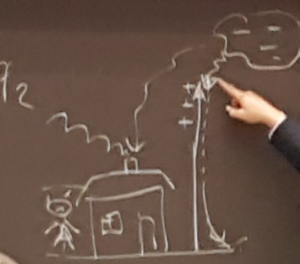
Praktycznym zastosowaniem gromadzenia ładunków na ostrzy przedmiotu jest piorunochron, który jest ostro zakończonym przedmiotem umieszczonym powyżej budynku chronionego.
Zasada działania piorunochronu polega w skrócie na zbieraniu największego ładunku w miejscu jego zakończenia. Powoduje to, że zbliżająca się chmura rozładuje się (czyli wystąpi wyładowanie – błyskawica) z największym prawdopodobieństwem właśnie z piorunochronem, chroniąc w ten sposób budynki przed skutkami oddziaływania wyładowania bezpośrednio z budynkiem.

Jonolot

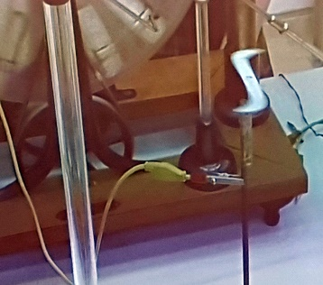
Ciekawą obserwacją jest zachowanie bardzo silnie naelektryzowanych ciał w powietrzu.
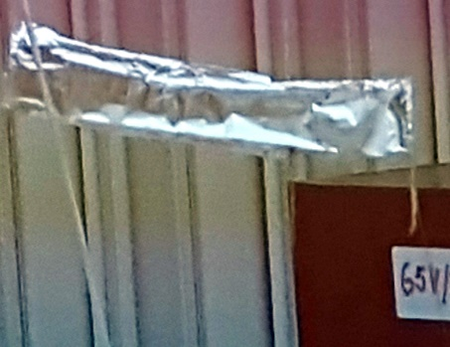
Jeżeli umieścimy metalowy przedmiot o ostrych końcach na obrotowej podstawce i doprowadzimy do niego ładunki z maszyny elektrostatycznej, to zauważymy, że przedmiot zaczyna się obracać. Powstał silnik, w którym moment obrotowy jest wytwarzany w wyniku dużego zgromadzenia ładunków na końcach przedmiotu. Jeżeli na ostrzu przedmiotu zostanie zgromadzone odpowiednio dużo ładunków ujemnych, odepchną one elektrony z otaczających go cząsteczek gazu. Powstałe w ten sposób dodatnie jony zostaną przyciągnięte w kierunku ostrza i wpadając na nie będą je popychać. Gdy z kolei ostrza będą naładowane dodatnio, elektrony z otaczających cząsteczek gazu zostaną przyciągnięte do ostrza, a dodatnie jony zostaną odepchnięte od ostrza tworząc silnik działający na zasadzie wyrzucania jonów.
Przykładem wykorzystania tego zjawiska jest jonolot – metalowe ciało o specyficznym kształcie, w którym górna powierzchnia jest łagodna, natomiast dolna ma ostre kształty. Do ciała doprowadzane jest wysokie napięcie. Koncentracja ładunków zgodnie z opisaną powyżej zasadą powoduje odepchnięcie jonów i wytworzenie siły unoszącej cały pojazd.

Przemieszczanie ładunków

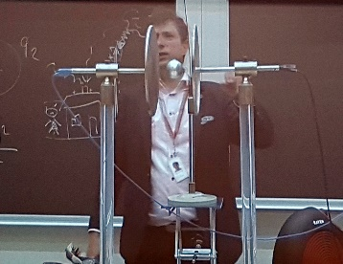
Gdy mamy do czynienia z przemieszczaniem ładunków, możemy mówić o przepływie prąd elektrycznego. Jak jednak można ten przepływ zaobserwować?
Do obserwacji przepływu ładunków można użyć dwóch tarcz, pomiędzy którymi została zawieszona na nitce – co istotne niedokładnie w połowie – metalowa piłka. Obie tarcze podłączone zostają do maszyny elektrostatycznej. Po uruchomieniu maszyny tarcze ładują się ładunkami o przeciwnych znakach.
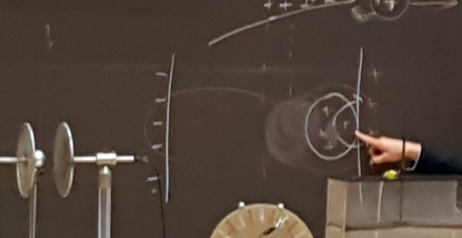
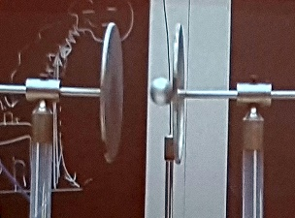
Okazuje się, że po osiągnięciu pewnego stopnia naładowania piłeczka zaczyna poruszać się ruchem wahadłowym od jednej tarczy do drugiej. Przyczyną takiego ruchu jest fakt, że piłeczka jest metalowa. Po przyciągnięciu przez jedną z elektrod przyjmuje ładunek zgodny z ładunkiem tarczy. Druga tarcza naładowana jest jednak przeciwnym ładunkiem, dlatego zgodnie z zasadą przyciągania ładunków różnoimiennych piłeczka zaczyna być przyciągana przez tarczę przeciwną. Po rozpędzeniu i przebyciu całej drogi piłeczka dotyka tarczy przeciwnej, gdzie oddaje zgromadzone ładunki tarczy, a sama przyjmuje ładunek zgodny z ładunkiem tarczy przeciwnej. W tym momencie zaczyna być przyciągana przez tarczę z której przybyła i cały cykl się powtarza. Obserwowany ruch trwa również po wyłączeniu maszyny, lecz z czasem słabnie – wskazuje to na zmniejszanie różnić w naładowaniu tarcz głównie przez ruch piłeczki, która przenosi ładunki powodując ich ostatecznie całkowite wyrównanie.

Przepływ prądu w izolatorach

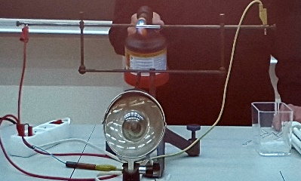
Okazuje się, że prąd może przypływać nie tylko w przewodnikach, ale również w izolatorach.
Przykładem jest układ elektryczny, zbudowany z źródła prądu, odbiornika (lampy) oraz szkła jako fragmentu przewodnika. W warunkach pokojowych układ ten nie wykazuje cech wskazujących na przepływ prądu – lampa nie świeci. Jednak po podgrzaniu palnikiem fragmentu szkła, lampa zaczyna świecić – izolator, jakim jest szkło przewodzi prąd! Odpowiedź tkwi w przepływie jonów – w wysokiej temperaturze zaczął zachodzić ruch dodatnich jonów – obserwowany jako przepływ prądu. Dodatkowo ruch jonów generuje bardzo dużo ciepła, dlatego ruch występują nawet po wyłączeniu zewnętrznego źródła ciepła.

Rozkład pola elektrycznego

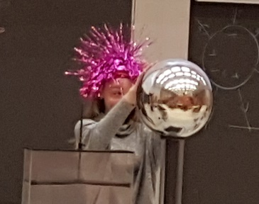
Jeżeli na ciele występują ładunki, to wokół nich zaczynają na inne ładunki działać siły – wytwarza się pole elektrostatyczne o rozkładzie takim, że linie pola wychodzą z tego obiektu.
Demonstracją kierunku linii sił można zaobserwować na włosach osoby naładowanej ładunkiem – np. z generatora Van der Graffa. Przyjmują one charakterystyczny kształt odchodzących włosów w liniach prostych w wszystkich kierunkach, wskazując kierunek rozchodzenia się linii pola.

Przepływ ładunków w gazach

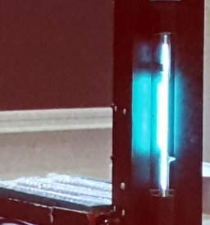
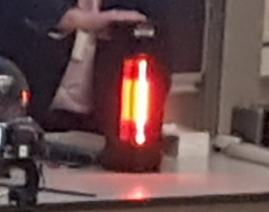
Ładunki mogą przepływać również w gazach. Gaz, zjonizowany wysokim napięciem emituje promieniowanie – częściowo w zakresie widzialnym, częściowo w zakresie UV, dlatego też w komercyjnych zastosowaniach – neonach – stosuje się luminofor, który pobudzany przez UV świeci w zakresie światła widzialnego.
W zależności od składu gazu, można uzyskiwać różne kolory świecenia. Popularne gazy używane w lampach neonowych to neon, argon i rtęć.

